МДОУ д\с №5 р. п. Земетчино

Сценарий праздника ко Дню матери
«Слово древнее, святое»

Воспитатель: Окунева Н.П.

2021 г
Слово древнее, святое
Сценарий праздника, посвящённого Дню матери
Старшая группа
Дети под музыку заходят в зал и встают перед зрителями.
Ведущая: Встаньте все и выслушайте стоя
Сохранённое во всей красе
Слово это – древнее, святое!
Распрямитесь! Встаньте, встаньте все!
Слово это – мама! В нем заключены нежность заботливых материнских рук, тепло домашнего очага. Мама – самый близкий и дорогой для каждого из нас человек, подаривший нам жизнь. Русский народ придумал много пословец и поговорок о матери. Знаете ли вы их, ребята?
Дети (по очереди)
При солнце тепло, при матери добро.
Материнская ласка конца не знает.
Нет такого дружка, как родная матушка.
Ведущая: А вот ещё одна поговорка, отражающая материнскую любовь: «Всякой матери своё дитё мило». О такой любви говорится в сказке, которую мы вам сейчас расскажем.
Рассказчик: Однажды Лиса охотилась и далеко убежала от своего лисёнка. А когда вернулась к норе, его там не оказалось. Идет лиса, плачет. На пути её повстречалось много зверей, и всем она задавала один и тот же вопрос…
Лиса (всхлипывает) Не встречали вы моего сынка-лисенка.
Рассказчик: Звери только головой качали: «Нет, не встречали!» И вот увидела Лиса Медведя.
Лиса: Братец Медведь, не встречал ты моего сынка-лисёнка?
Медведь: А каков он собой, твой сынок?
Лиса: Ах, мой сынок-лисёнок такой симпатичный-весь чистенький, носик у него остренький, глазки кругленькие, шёрстка шёлковая, а хвост- пушистый.
Медведь: Нет, такого не видел. А попался мне только такой худющий, уши висят, хвост облезлый, шерсть всклокочена, еле на ногах стоит, несчастный!
Лиса (взволнованно): Ой, ой! Это же мой сынок – лисёнок!
Медведь: Как твой? Ведь ты же говорила, что твой сынок красавец!
Лиса: Ах, братец Медведь! Для матери её дитя красивее всех!
Рассказчик: Сказала это Лиса и побежала скорей за своим сынком-лисёнком.
Ведущая: Ребята, скажите, как вас ласково называют мамы (Ответы детей)
Наши мамы ещё и рукодельницы вместе со своими детьми приготовили поделки.
Дети рассказывают стихи:
1-й ребенок: Мама – это значит нежность,
Это ласка, доброта,
Мама – это безмятежность,
Это радость, красота!
2-й ребенок: Мама – это на ночь сказка,
Это-утренний рассвет,
Мама в трудный час подсказка.
Это мудрость и совет.
3-й ребенок: Мама – это зелень лета,
Это снег, осенний лист.
Мама – это лучик света,
Мама- это значит жизнь!
Ведущий: Милые мамы, примите в подарок песню.
Дети поют песню «Мамочка моя» музыка и слова Т. Кривовой
Стихи средней группы
Песня средней группы «День сегодня необычный».
Игра с мамами (танцуют и повязывают косынку на голову маме).
Стихотворение Лиза Кирпичева
Ведущая: Дорогие мамы, мы вас очень любим и дарим вам в подарок танец.
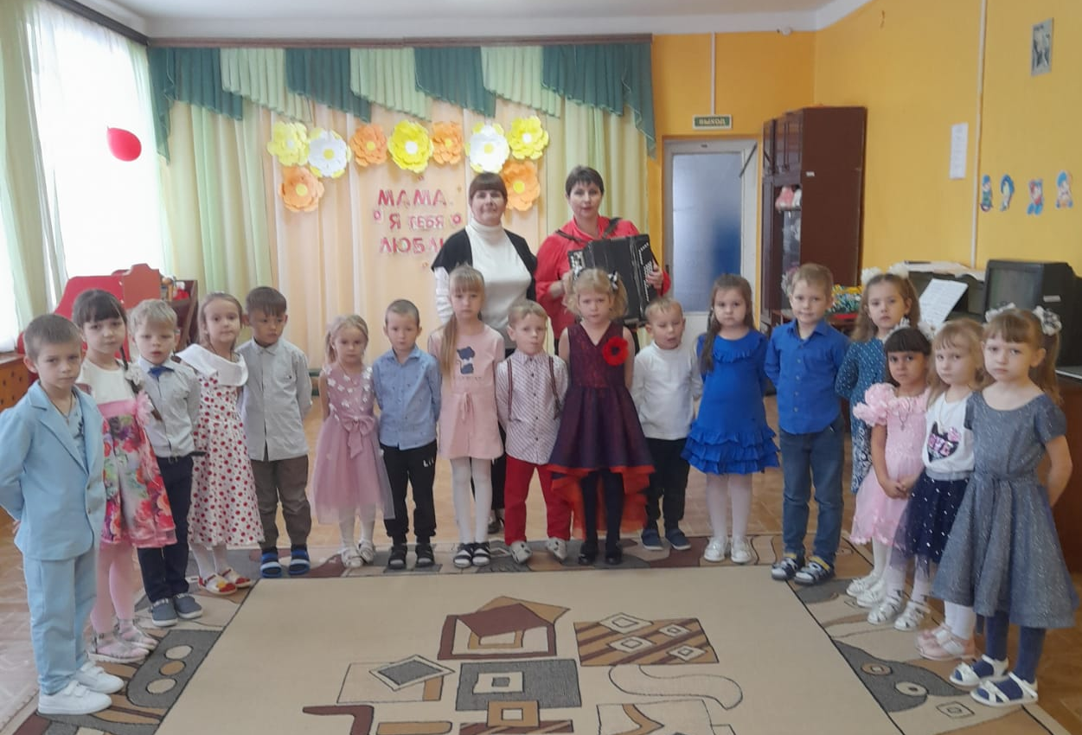
Дети исполняют танец: «Дружные ладошки» - латвийская народная полька.
Ведущая: А сейчас- веселые частушки.
Дети поют частушки:
Всю неделю не спалось,
Не спалось, не елось.
Поплясать в нарядном зале
Очень нам хотелось.
Ой, спасибо тебе, мама,
Что такую родила-
Озорную, боевую,
И Катюшей назвала!
Не ругай меня ты, мама,
Что я простудился.
Вместе с Викой во дворе
Танцевать учился!
До того мы доплясались,
Что ботинки лопнули.
Чтобы гости дорогие
Нам в ладоши хлопали!
Ведущая: Вот и подошла к концу наша встреча. Мы благодарны Вам, дорогие мамы, за то, что вы несете свет и тепло детям, за то, что храните огонь семейного очага!
Праздник заканчивается чаепитием
